FAČR - Městský fotbalový svaz v Brně

639 00 Brno, Vídeňská 470/9

Telefon: 542 212 675 e-mail : mefs@fotbalbrno.cz
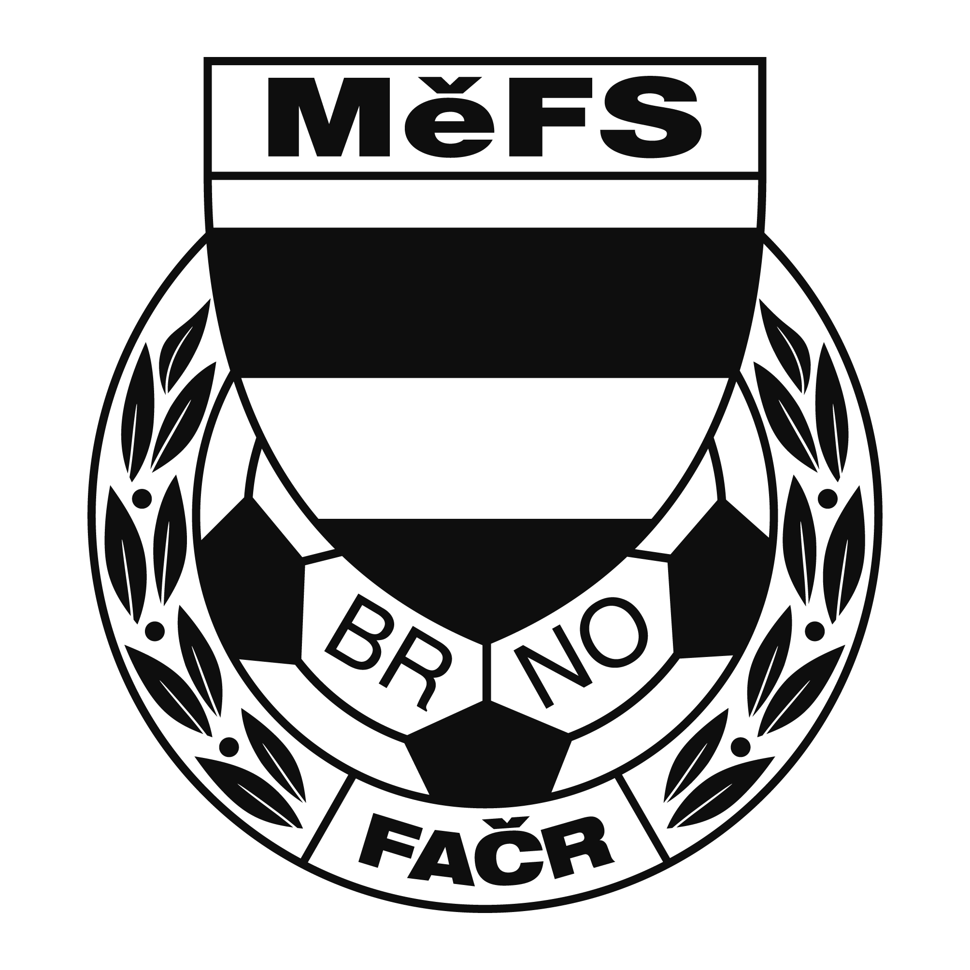

NOMINAČNÍ LISTINA

výběru MěFS Brno, hráčů U11 (r. 2007)

Akce: Mezinárodní halový turnaj výběrů hráčů U11 (r. 2007), Brno-Bohunice

Termín akce: sobota 2. prosince 2017

Místo: Nová hala TJ Tatran Bohunice (Neužilova 201/35, 625 00 Brno- Bohunice)

Sraz: 8:15 v šatně haly, předpokládaný konec cca v 16:30

Vybavení hráčů: fotbalové vybavení do haly, chrániče, sálová obuv, míč o velikosti č. 4, brankáři rukavice, kartička pojištěnce

Nominace hráčů U11 (r. 2007) :

Zlatkovský Lukáš (B) | FC Svratka Brno
Havlík Adam | FC Svratka Brno
Albrecht Adam | FC Svratka Brno
Knobloch Ondřej | FC Svratka Brno
Konečný Marek | FC Svratka Brno
Durek Tomáš | SK Žebětín
Rojka Daniel | SK Žebětín
Ševela Ondřej | SK Žebětín
Fejta Tadeáš | TJ Tatran Kohoutovice
Vaculík Jakub | TJ Tatran Kohoutovice
Hála Martin | Medlánky

Trenéři: Bureš Dominik, Uhlíř Radek Vedoucí: Skoumal Zdeněk

V krajním případě lze vyrozumět telefonicky p. Skoumala (+420 604 547 876)

Za účast hráčů na srazu odpovídá mateřský oddíl.

V případě neomluvené neúčasti nominovaných hráčů se klub vystavuje postihu dle článku 17 bod 3 RFS !

V Brně 27. listopadu 2017
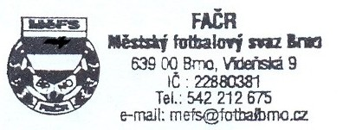

Mgr. Tomáš Němčanský, v.r. Mgr. Jan Maroši, v.r.
předseda KM MěFS předseda VV MěFS

Za správnost: Libor Charvát
sekretář MěFS

